
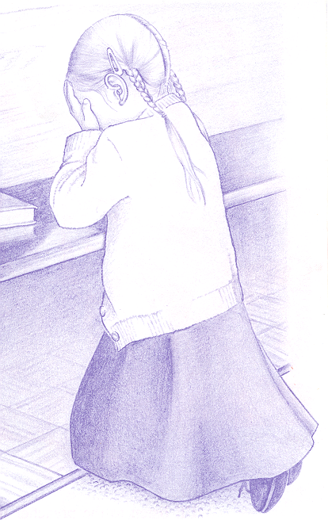

В 48 К
60
В48К
Рассказ
Мама, вернись домой
Мама,
Фонотека «Наследие»
вернись
домой
Рассказ
В 48 К

